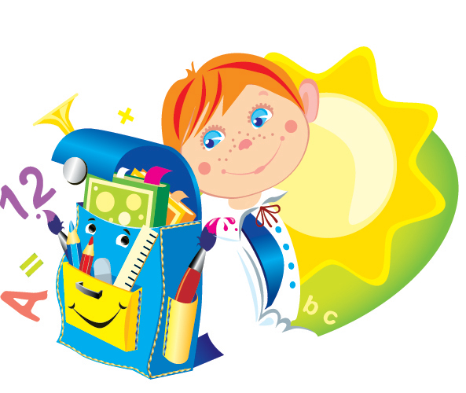
Маркарян Л.В., старший воспитатель
(по материалам Е.Андреевой)

Кроме непосредственной подготовки ребёнка-дошкольника к роли первоклассника и обучения его чтению, счету и прочим премудростям, необходимо рассказать ему о школе. Точнее, это нужно сделать даже раньше, чем записать ребенка на курсы по подготовке к школе.
Ведь довольно сложно понять и представить себе, что такое уроки, переменки, оценки и «продленка». И для чего нужно подолгу сидеть за партой и изучать разные неинтересные вещи. А все неизвестное чаще всего пугает. Или ребёнка уже успели напугать взрослые: «вот пойдешь в школу, там с тобой не будут церемониться!». Как вы понимаете, такие установки тоже не заставят ребенка рваться в неведомую школу.
Если есть такая возможность, сходите с малышом в ту школу, в которую вы хотите его отдать. Пусть он увидит, чем занимаются дети на переменах, тихонько заглянет в класс во время урока. Зайдите в столовую, раздевалку, спортзал. Предложите после уроков посидеть за партой, осмотрите школьный двор. Наверняка, у ребёнка появится множество вопросов. Не отмахивайтесь, постарайтесь ответить на каждый.
Теперь ребенок хотя бы визуально представляет, что такое школа. Дать понятие об учебе можно и нужно в игре. Рассадите игрушки или домашних за «парты», сделайте им «тетради» и проведите несколько «уроков». Скорее всего, малыш уже захочет «преподавать» сам. Хорошо, если в вашем окружении есть дети, которые уже учатся в начальной школе. Именно они могут много рассказать вашему ребенку о школе и поиграть в «учителя и учеников».
Вспомните и свои школьные годы, достаньте фотографии, покажите, если сохранились, свои тетради и дневники. Расскажите самые запомнившиеся вам истории из школьной жизни. Попросите бабушек и дедушек вспомнить своих первых учителей и попросите поведать ребенку о своей учебе.
А ведь еще есть множество мультфильмов и детских фильмов о школе! Конечно, большинство из них были сняты еще в советское время, и многое в современных школах устроено уже иначе. Но передать школьную атмосферу и замотивировать малыша эти фильмы способны. Разучите пару детских песен о школе или стихов.
Когда ребенок будет воодушевлен и заинтересован, самое время начинать действительно готовиться к школе: ведь когда понятно, для чего мы это делаем и зачем, дело продвигается лучше.
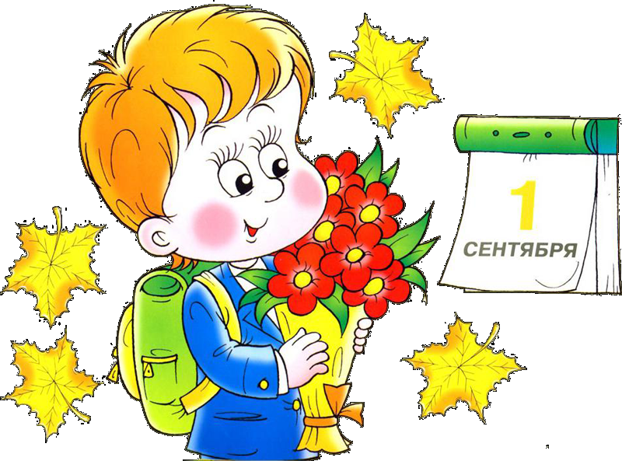
И, конечно же, не отстраняйте ребёнка от покупок к школе, примерки формы, выбора места для его рабочего «кабинета» и цветов на букет первой учительнице.

Пусть ребенок пойдет в школу с радостью!

